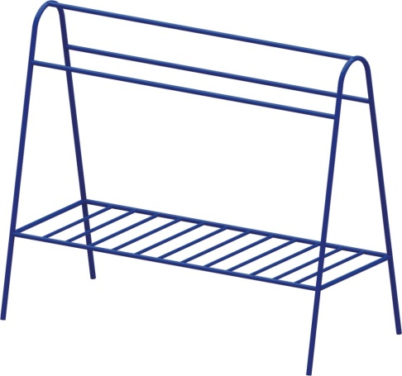 | Сушка для ковров 0661  Размер не менее: длина – 2500 мм, ширина - 1350 мм, высота - 1900 мм.  Изделие представляет собой цельнометаллическую сварную конструкцию. Стойки должны быть изготовлены из металлической трубы, диаметром не менее 42,3 мм. В верхней части стойки соединены между собой тремя горизонтальными перекладинами, изготовленные из металлической трубы, диаметром не менее 33,5 мм, снизу решеткой, изготовленной из металлической трубы, диаметром не менее 33,5 мм. Вспомогательные элементы изготовлены из металлической трубы, диаметром не менее 26,8 мм.  Металлические элементы должны быть окрашены порошковыми красками с предварительной антикоррозионной обработкой

